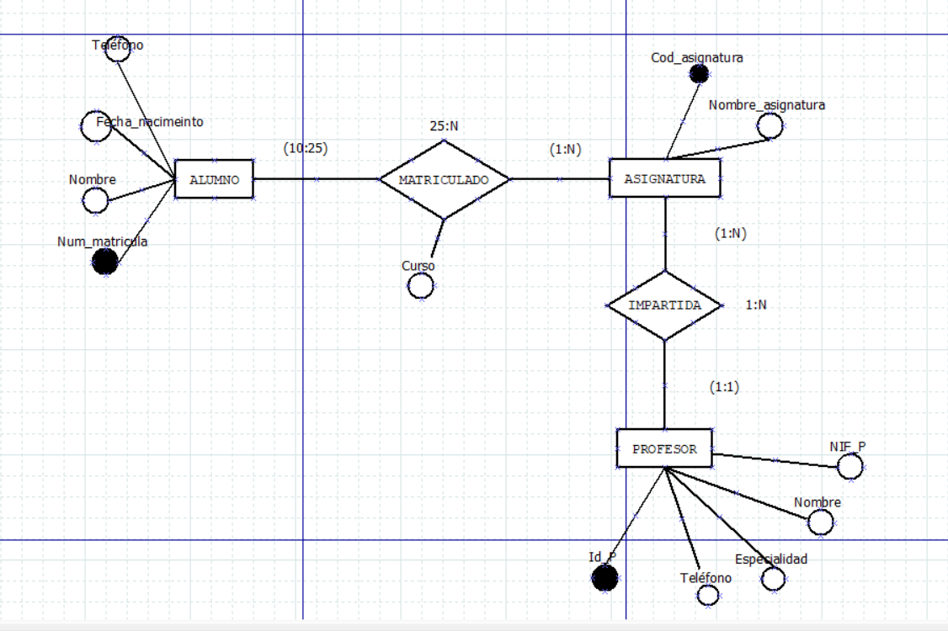

ALUMNO (Num_matrícula, Nombre, Fecha_Nacimiento, Teléfono)

Num_Matrícula: Es entero, no nulo (PK)

Nombre: Es cadena

Fecha_Nacimiento: Es fecha

Teléfono: Es entero, no nulo

ASIGNATURA (Cod_Asignatura, Nombre_Asignatura, Num_Matrícula)

Cod_asignatura: Es entero, no nulo (PK)

Nombre_Asignatura: Es cadena (CK)

Num_Matrícula: Es entero, no nulo (FK)

PROFESOR (ID_P, Teléfono, Especialidad, Nombre, NIF_P)

ID_P: Es entero, no nulo (PK)

Teléfono: Es entero: no nulo

Especialidad: Cadena de texto